16 Jahre alter blinder Passagier

Der 16-Jährige kletterte in einen Fahrwerkschacht und flog über den halben Pazifik: Trotz eisiger Temperaturen und mangelndem Sauerstoff überlebte der blinde Passagier. Sein Fünf-Stunden-Trip hat nun das FBI auf den Plan gerufen. (Ein blinder Passagier ist ein Passagier, der illegal mit einem Flugzeug, Schiff oder Zug reist und sich, im Gegensatz zum Schwarzfahrer, versteckt hält.)
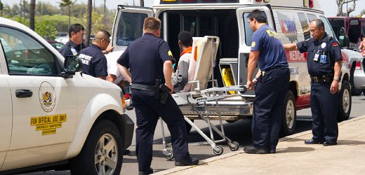
AP
16 Jahre alter blinder Passagier: "Er hat Glück, dass er noch lebt"
Maui - Ein 16-jähriger Junge aus Kalifornien ist offenbar im Fahrwerkschacht eines Flugzeugs über den halben Pazifik geflogen. Der Teenager war in San José unbemerkt ins Flugzeug geklettert und erst auf dem Zielflughafen von Maui auf Hawaii entdeckt worden.
"Der Junge hat Glück, dass er noch lebt", sagte FBI-Sprecher Tom Simon. Medizinische Untersuchungen ergaben, dass der 16-Jährige den Fünf-Stunden-Flug unverletzt überstanden hat - und das trotz der eisigen Temperaturen von teilweise 62 Grad unter Null und dem Mangel an Sauerstoff in fast zwölf Kilometer Flüghöhe. "Er war die meiste Zeit bewusstlos", sagte Simon: "Er kann sich an den Flug überhaupt nicht erinnern."
Dem FBI zufolge war der Teenager nach einem Streit mit seiner Familie über einen Zaun am Flughafen von San José geklettert und hatte sich in dem Flugzeug der Hawaiian Airlines versteckt. Etwa eine Stunde nach der Landung in Maui kam er wieder zu sich, sprang aus dem Flugzeug und lief auf dem Flughafengelände herum.
"Es ist einfach ein Wunder"
Dort wurde er von Mitarbeitern der Hawaiian Airlines entdeckt, die sofort den Sicherheitsdienst alarmierten, wie ein Sprecher der Fluglinie mitteilte: "Er hatte extrem großes Glück." Vom Flughafen in San José gab es bislang noch keine offizielle Stellungnahme.
Der Junge muss sich wegen seines gefährlichen Abenteuers nicht vor Gericht verantworten, teilte der FBI-Sprecher mit. Er wurde nach einem Verhör der Jugendbehörde übergeben. "Es ist einfach ein Wunder", sagte Simon.
Der 16-Jährige war jedoch nicht der erste blinde Passagier in einem Fahrwerkschacht. Erst im vergangenen August hatte ein Teenager aus Nigeria einen 35-minütigen Flug nach Lagos überlebt. Weniger Glück hatte 2010 ein 16-Jähriger in den USA, der von Charlotte nach Boston flog und nicht überlebte.
http://www.spiegel.de/panorama/16-jaehriger-als-blinder-passagier-a-965382.html

